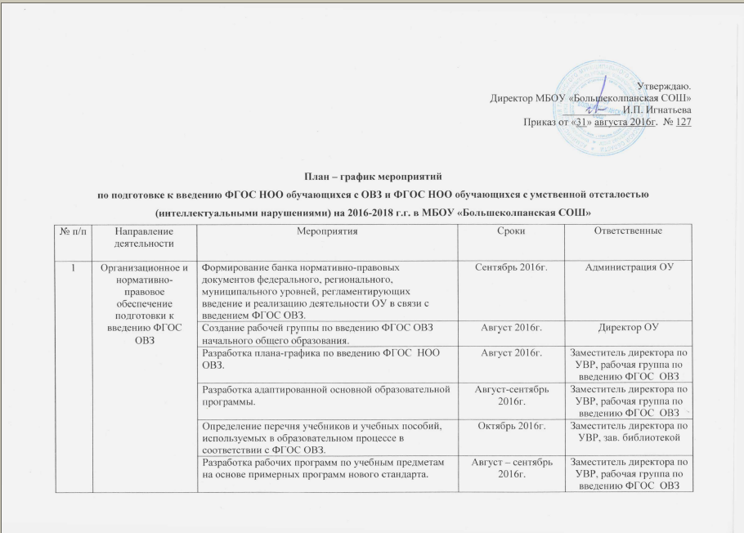

№ п/п | Направление деятельности | Мероприятия | Сроки | Ответственные
2 | Методическое обеспечение подготовки к введению ФГОС ОВЗ | Использование в практике инструктивных писем, методических рекомендаций Минобрнауки России по  вопросам введения и реализации ФГОС ОВЗ. | В течение учебного года | Администрация ОУ
2 | Методическое обеспечение подготовки к введению ФГОС ОВЗ | Участие в тематических районных и окружных семинарах, вебинарах. | В течение учебного года | Администрация ОУ
3 | Финансово – экономическое обеспечение | Мониторинг финансового обеспечения реализации прав обучающихся с ОВЗ на получение общедоступного и бесплатного образования в условиях введения ФГОС ОВЗ | В течение учебного года | Администрация ОУ
4 | Кадровое обеспечение | Разработка плана-графика повышения квалификации педагогических работников в соответствии с требованиями ФГОС ОВЗ. | Август 2016г. | Заместитель директора по УВР, рабочая группа по введению ФГОС ОВЗ
4 | Кадровое обеспечение | Организация поэтапного повышения квалификации педагогических кадров на базе ЛОИРО, ЛГОУ им.А.С. Пушкина | 2016 - 2018 г.г. | Администрация ОУ
4 | Кадровое обеспечение | Обеспечение участия педагогических работников в районных и окружных мероприятиях по повышению квалификации. | В течение учебного года | Администрация ОУ
4 | Кадровое обеспечение | Заседание ШМО учителей начальных классов по введению ФГОС НОО ОВЗ. | Сентябрь 2016г., май 2017г. | Администрация ОУ, руководитель ШМО начальных классов
5 | Информационное обеспечение | Предоставление информации о введении ФГОС НОО ОВЗ на сайте ОУ | В течение учебного года | Ответств. за информатизацию
5 | Информационное обеспечение | Размещение на сайте ОУ плана – графика введения ФГОС ОВЗ | Сентябрь 2016г. | Ответств. за информатизацию
5 | Информационное обеспечение | Разъяснительная работа с родительской общественностью на общешкольных и классных родительских собраниях. | В течение учебного года | Администрация ОУ
5 | Информационное обеспечение | Организация и проведение совещаний, семинаров, конференций по вопросам введения и реализации ФГОС ОВЗ. | В течение учебного года | Администрация ОУ
6 | Материально – техническое обеспечение | Приобретение методической литературы по ФГОС НОО ОВЗ, обеспечение укомплектованности библиотеки ОУ. | В течение учебного года | Зав. библиотекой, учителя начальных классов
6 | Материально – техническое обеспечение | Анализ программного обеспечения и УМК на соответствие их требованиям новым стандартам. | Январь 2017г. | Заместитель директора по УВР
6 | Материально – техническое обеспечение | Приведение материально-технической базы ОУ к нормативным требованиям ФГОС ОВЗ. | 2016 - 2018г.г. | Администрация ОУ
7 | Аналитическое обеспечение реализации ФГОС ОВЗ | Участие в опросах по оценке готовности ОУ к введению ФГОС НОО ОВЗ. | По запросу | Заместитель директора по УВР
7 | Аналитическое обеспечение реализации ФГОС ОВЗ | Подготовка аналитических справок о ходе и результатах введения ФГОС образования обучающихся с ОВЗ | Декабрь 2016г. | Заместитель директора по УВР, рабочая группа по введению ФГОС ОВЗ

